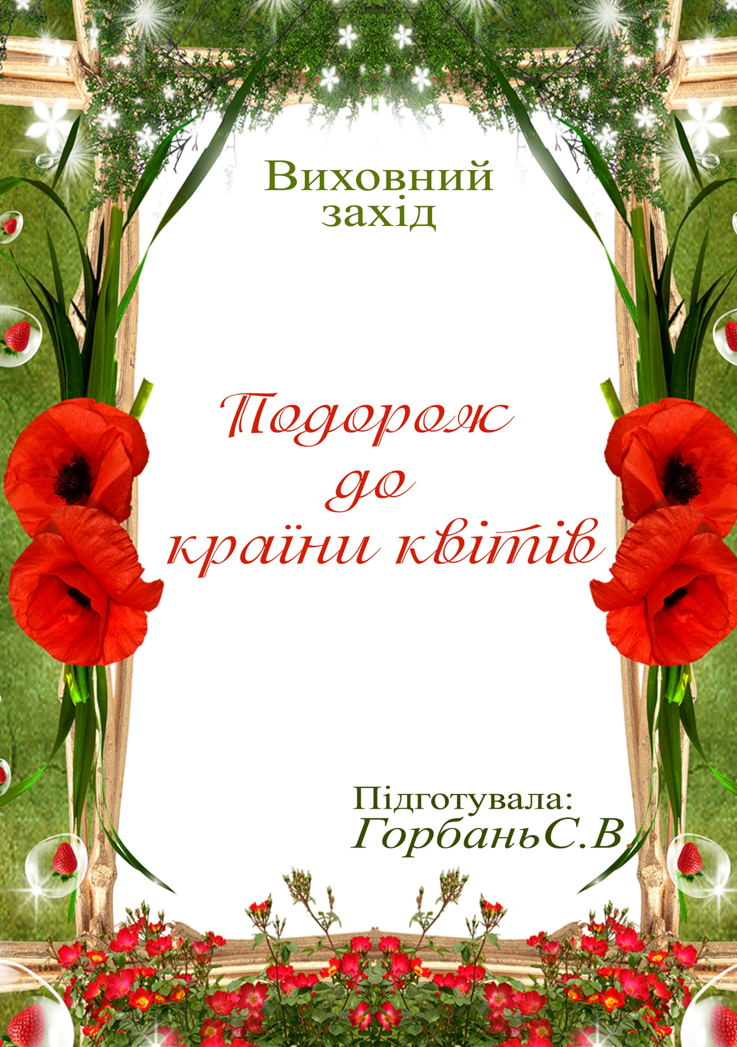



***Подорож до країни квітів***  
***Мета***: виховувати уміння відчувати красу природи, милуватися нею, виховувати бережливе ставлення до природи, почуття взаємодопомоги , розвивати у дітей спостережливість, уяву, фантазію, креативність,образне мислення, розвивати зв'язне мовлення.

**Хід заходу**

***І. Організація класу.  
Уч***. Квіти - посмішка природи.

Квіти… Ними кожен свою радість,

власне щастя назива.

Квіти часто нам говорять

втричі більше, ніж слова…  
***ІІ. Вступна частина  
Вчитель*** Сьогодні ми поринемо у дивовижний світ природи. Скільки в ній різних чудес. Ми зібралися, щоб відзначити традиційне свято – Свято квітів. У кожного з нас найбільшу насолоду і радість, найпалкішу любов до рідного краю, до життя викликає природа. Вона завжди чарувала і чарує, хвилювала і хвилює людину. Шепіт голубої води, зелених дібров, спів дзвінкоголосих пташок – усе це дорога серцю, ні з ким не зрівняна природа рідного краю. Але найбільшу втіху нам дарують неповторний запах і чарівне розмаїття квітів. (лунає мелодія «звуки природи»)  
 - Давайте прочитаємо вірш про природу  
***Уч***.Йдемо в гості до природи.  
Є в ній різна дивина:  
В небі – зорі, в ріках – води,  
В полі квіточка ясна.  
А зимою є сніжинка,  
Літо дощик принесе,  
Є метелик і пташинка  
І таке цікаве все!  
- І одним із таких чудес природи є квіти. Вони наповнюють наше життя своєю красою, ароматом. Саме про них ми і поговоримо.  
***ІІ.Основна частина.  
Вч.*** Послухайте, будь ласка, одну казку.  
 Були у Матері - Природи дві донечки. Були дуже вродливі. Одну звали Флора. У неї очі голубі, наче зорі. Вона завжди замріяна, тендітна, ласкава, ніжна та привітна. Іншу звали Фауна . Вона швидка, як вітер, Могла за птахами летіти , за оленями стрибати ,з білочками пустувати. Обидві дочки любили живий світ. І вирішила мудра мати природа їм дарунки дати:  
Флорі -- світ рослин, а Фауні -- світ тварин .  
Вона наказала, щоб вони берегли і доглядали природу , від всього злого захищали. І понині живуть в легендах ці дві богині – захисниці рослин і тварин.  
До нас сьогодні завітала богиня Флора.  
***Флора***  
Добрий день, дорогі малята!  
Завітала до вас на свято,  
Я ніжна і казкова Флора,  
У мене очі, наче зорі.   
Завжди замріяна, тендітна,  
Ласкава, ніжна та привітна.  
Природа – матінка мені  
В дарунок дала світ рослинний.  
І паную я в країні цій чудовій,  
Незвичайній, різнокольоровій.  
Мешкають в країні моїй квіти,  
І для мене всі вони, як діти  
- Діти, то хто ж живе в країні флори?

(перегляд відео «Найкрасивіші квіти»)  
***Флора***. Так діти, я королева рослинного світу. Я піклуюся про усіх рослин, щороку прикрашаю землю розкішними квітами.  
- А чи знаєте ви звідки ж узялися квіти на Землі?  
 - А давайте послухаємо одну цікаву легенду. Колись давно Земля мала тільки сіре та зелене вбрання. Вона була вкрита мохом. А дерева і кущі дрібним листячком. Люди були засмучені. І одного разу мені спало на думку змінити світ рослин, зробити його барвистим, різнокольоровим. Покликала я до себе своїх помічників ельфів . Перетворила їх на квіти і розсипала по землі. Але ці квіти були безбарвні. І тут на допомогу прийшло Сонечко і Веселка. Веселка піднялася дуже близько до Сонця і почала танути. Її кольоро¬ві краплі пролилися вниз і пофарбували квіти у різні кольори. Так з'явилися на Землі квіти. А оскільки барвистих відтінків веселки було дуже багато, то і кольорове розмаїття квітів виявилося дивовижним.  
 А ще матінка - Природа подарувала Флорі чарівну паличку. Якщо торкнутися нею до квітів, то вони оживають. Кожна квітка має свою історію і може розповісти про себе.  
 Квіти — постійні супутники нашого життя. Вони на клумбах, на газонах, у полі, у лісі , у кімнаті. Вони на рушниках,вишивапнках, скатертинах, серветках. Ними розмальовують печі, стіни оселі.  
- Діти, яка зараз пора року?  
- Так , весна. Саме вона дає життя всьому. Все оживає, прокидається  
від сну. Весна приносить нам оте квіткове розмаїття. І сьогодні весна завітала на зустріч із нами.  
***Весна***.   
Люблю землю отаку  
У барвистому вінку!  
Килим квітів під ногами,   
Щоб дивилися ми з вами  
Квіти, квіточки мої,  
Заспівайте ви мені.  
***(Пісня - хоровод «Веснянка»)***  
 - Дуже гарно, молодці. я думаю і Весні, і богині Флорі сподобався наш таночок. І вони запрошують нас здійснити подорож у країну квітів. Для подорожі богиня Флора приготувала нам карту подорожі. А весна привела помічника, який буде вести нас за собою. Щоб дізнатися, хто буде помічником, розшифруйте слово.

 - Молодці, це метелик , який дружить з квітами. Отож розпочинаємо подорож. А помічник говорить, що в кінці нашої подорожі нам потрібно бути створити віночок з зібраних квітів.   
***Перша наша зупинка, куди нас привів метелик «Клумба»***  
 - Тут ми дізнаємось про квіти, які ростуть на клумбах. Хто знає, які це квіти?  
- Давайте поглянемо на них і назвемо їх.  
- Оскільки квіти можуть оживати, то вони приготували для вас вірші.  
***Тюльпан***  
Я гордо голову тримаю,   
І перед вітром не схиляю.  
Я жовтий, білий, полум'яний ,  
І наче яблуко, рум'яний.  
В саду я квітну навесні  
тюльпан таке ім'я мені.  
***Півонія***  
В саду розквітли півонії,  
пахощі ніжні несли.  
Краса у розкішнім полоні,  
душа у полоні краси.  
Усі відтінки рожевого  
ваблять захоплений зір,  
казковими королевами  
прозвали ці квіти з тих пір.  
***Нарцис***  
Я нарцис чарівний,  
Мов про сніг на згадку.  
Все квітчаю навесні.  
Білим цвітом грядку.  
***Троянда***  
Добрий день, о Ваша милість!  
Ой, невже я запізнилась?  
Довго сукню вибирала,  
Безліч їх я приміряла:  
І рожеві, і червоні,  
Білі, жовті, пурпурові.  
Різним кольором і тоном,  
Дуже пишні і бутоном.  
***Чорнобривці***(говорять по черзі)  
**1**.Всім привіт! Ми чорнобривці!  
Відомі і малій дитинці.  
Любу ми клумбу прикрашаєм,  
Яскраво – жовтим зігріваєм.   
  
**2**.Коричневі у нас узори.  
Нас люблять і осінні бджоли.  
І листячко у нас пишненьке,  
Такі собі ми – веселенькі.  
  
**3.** Гарні квіти біля хати  
Навесні садила мати.  
Чорнобривці чорноброві  
Квітнуть в тиші вечоровій.  
Чорнобривці чарівні  
Так і просяться в пісні  
  
***Вчитель*** Про квіти складено багато чудових пісень. Давайте послухаємо пісню про чорнобривці, а хто вміє може співати.  
*(Пісня «Чорнобривці»*)  
***Айстра***  
Добрий день, шановне панство!  
Ой, яке пишне убранство!  
Зустрічайте, гей, це ж я –  
Пані айстра , як зоря.  
В небі я не височію,  
А на клумбі майорію.  
Мені фарби всі, що мала,  
Флора враз подарувала.  
***Жоржина***  
Як тільки побачу я квітку жоржину,  
Чомусь, мимоволі у спогади лину...  
Багряні голівки під самим вікном  
Вітають нас зранку яскравим чолом.  
***Лілея***  
Лілії білі, лілії милі.  
Тихе озерце, сонячні хвилі.  
Літечко-літо. Хлюпають хвилі  
Милують, лащать лілії білі.   
Чуєте пахощі в нашім дворі?  
Квіти розквітли в ранковій порі!  
Тут на світанку сам дощик ходив,  
Білу лілею від сну розбудив.  
***Майор***  
Добрий день, чарівні пані,  
Одягнув я фрак від „Армані”,  
І погони приєднав,  
Чоботи поначищав.  
  
І готовий танцювати,  
Вас усіх розвеселяти.  
Я майор з лілією для вас  
У квітнику ми затанцюєм вальс.

*Танець «Квітковий вальс»*  
***Друга зупинка, куди привів метелик «Поле»***  
 - Квіти можуть рости не лише на клумбі, а й у полі. Такі квіти називаються польові. А чи знаєте ви польові квіти, ми перевіримо за допомогою загадок. Отож, увага, розпочинаємо  
  
**1**.Запалали в чистім полі,  
Наче галстуки червоні.  
То палає в полі так  
Польовий червоний...  
*(Мак)*  
**2**.Наче сонце, серединка,  
Пелюстків біла хустинка.  
Знає бджілка і мурашка,  
Що звуть квіточку ...  
*(Ромашка)*   
**3**.На просторах поля золотого  
Сині зірочки тремтять.   
Мов шматочки неба голубого  
Виграють, виблискують, горять.  
*(Волошки)*  
**4**.Сонечко в траві зійшло,  
Усміхнулось,розцвіло.  
Згодом стало біле – біле  
І за вітром полетіло.  
*(Кульбабка)*  
**5.**Листки знизу вкриті білим пухом,  
тепленькі і лагідні, як мамині руки,  
а зверху гладенькі, холодні.  
Квітка схожа на маленький  
золотистий вогник  
*(мати й мачуха)*  
  
***Третя наша зупинка «Ліс»***  
 - Також квіти ростуть і у лісі. Як ви думаєте, як ми назвемо усі квіти, що ростуть в лісі?  
 - Молодці, це лісові квіти. Для того, щоб перевірити, як ви знаєте лісові квіти, нам допоможуть картки і ми попрацюємо парами. На кожній парті є файлик . У ньому пазли. Якщо ви складете пазли, то отримаєте назву або картинку лісових квітів. Отож, приступайте до роботи і котра пара справиться, подайте сигнал. (слова на картках: проліски, підсніжники, сон-трава, конвалія, ряст, первоцвіт, фіалка)   
***Далі метелик привів до зупинки «Кімнатні квіти »***  
 - Всі квіти, про які ми сьогодні говорили, радують нас навесні, влітку, восени. А взимку вони відпочивають. Але щоб ми не сумували за їх красою, богиня Флора створила і квіти, які навіть взимку дарують нам свою красу. Це кімнатні квіти або ми їх називаємо вазони. Вони є в кожній оселі : і вдома , і в школі. Зараз ми про них розкажемо вірші і покажемо їх.  
  
***Орхідея***  
Казкова, екзотична орхідея,  
Взимі, на підвіконнику розквітла.  
І в хаті стало так багато світла!  
Тепер уже сама не знаю, де я?   
***Бегонія***  
Все плине ніч у зоряній сорочці,  
Мороз надворі відблиски кує.  
А в мене, у кімнаті, у куточку  
Бегонія так зоряно цвіте.  
***Кактус***  
Із самих я колючок,   
наче справжній їжачок,  
теж я часом зацвітаю.  
Діти, кактус вас вітає.  
***Алоє***  
Алоє я зелений і м’ясистий,  
на вигляд гарний та гіркий на смак.  
Хоч не пахучий,я і не барвистий,  
та лікувати я усіх мастак.  
 - Але це лише деякі з них. А які ще гарні і різноманітні кімнатні квіти є у нашому класі, ви зможете подивитись потім самі.  
Наша подорож добігає кінця . Ми дійшли до останньої зупинки, яка має назву ***«Екологічна».***  
 - А хто знає, що означає слово «екологія» ?  
 - Екологія-означає бережливе ставлення до природи.  
І ми ,як частинка природи, повинні берегти її, аби мати цю красу для себе і своїх майбутніх дітей. Але насправді не всі люди бережуть природу. І тому деякі квіти кричать: « Допоможіть!», «Врятуйте!». Саме тому в Україні створено так звану Червону книгу. Можливо ви знаєте, що то за книга?  
- А чому деякі рослини записані в цю книгу?  
- Молодці. Найбільше квітів, яким загрожує зникнення, - це лісові квіти, бо вони ростуть самі і їх ніхто не насаджує, а лише знищують. Деякі пари дітей складали з пазлів картинки цих квітів і користувались зразками. І зараз ми із цих картинок зразків створимо колаж квітів, що занесені до Червоної книги України. Я буду їх називати, і той, у кого є така квітка, подає сигнал.  
***Колаж***  
- А ще наші діти підготували вірші, які розкажуть, як стати справжніми друзями природи.  
  
***1 уч.***У квітки живая душа,  
Така, як твоя і моя.  
Я жити хочу, й хочеш ти.  
А квітка хоче рости і цвісти.  
  
***2 уч***.І були б вони щасливі,  
І пахучі, і красиві,   
Якби в полі, в лісі, в лузі  
Бачили б їх тільки друзі.  
  
***3 уч***. Ті, які б їх не топтали,  
Без потреби не зривали.   
А на клумбах, вдома, в школі  
Висівали б їх доволі.  
Доглядали, поливали,  
Квіти всім красу би дарували.  
  
***4 уч***. Не топчім, не зриваймо квіток,  
Цих природи синів і дочок.  
Бо поки буде матінка-природа.  
В нас буде сила, і життя, і врода.  
  
***5 уч***. Хай сяє сонце в небі,  
Хай світить навкруги.  
Хай гріє ліс, поля, луги.  
Хай квітуть квіти навкруги.  
  
 На протязі нашої подорожі ви збирали квіти які зараз ми вплетемо у віночок. І цей чарівний віночок залишиться в нас як символ любові до природи.***Вчитель***  
 Діти, будьте і ви як маленькі сонечка-квіти, цвітіть, творіть добро,  
любіть свою землю, матінку-природу, і вона відповість вам  
любов’ю і щедрістю. Тоді будуть на нашій землі злагода і мир.  
Діти, дякую вам за роботу, і давайте подякуємо нашим гостям за те, що завітали до нас.